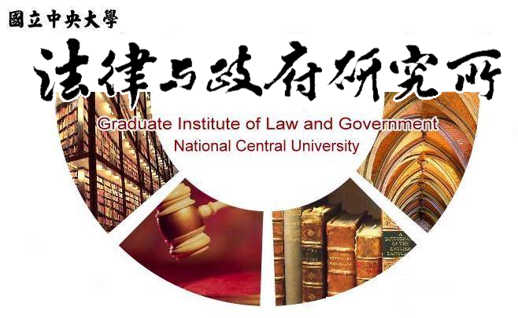

主旨：為辦理本所107學年度暑假期間所辦工讀招募事宜，敬請 查照。
說明：
一、本所107學年度暑假期間所辦工讀，自即日起至108年06月11日（二）中午12點止受理申請。

二、招募內容
招募人數：3人
招募期間：108年07月01日起至08月31日止。
工作時間：上午9點整至下午5點整（依排班內容定之）。
工作內容：協助所務。
時 薪：每小時150元。

三、人數超過由所辦抽籤擇定。

法律與政府研究所
民國108年06月04日

